Oficio Nº18.495
rrp/com
S.47ª/371ª

VALPARAÍSO, 19 de junio de 2023

Tengo a honra comunicar a US. que la Cámara de Diputados, en sesión del día de hoy y a petición del diputado Cristián Araya Lerdo de Tejada, acordó remitir a esa Comisión el proyecto de ley que modifica la ley N°20.500, sobre asociaciones y participación ciudadana en la gestión pública, en materia de protección a dirigentes sociales, sus parientes y patrimonio, por agresiones físicas, psicológicas o daños a su propiedad con motivo del ejercicio de sus funciones, correspondiente al boletín N°16.031-06, actualmente radicado en la Comisión de Gobierno Interior, Nacionalidad, Ciudadanía y Regionalización, como segunda comisión técnica.

En consecuencia, para el cumplimiento del propósito antes señalado, se solicitó a la Comisión referida instruir que el expediente de tramitación del proyecto de ley sea remitido a Vuestra Comisión, en su oportunidad.

Hago presente que en virtud de lo dispuesto en el artículo 222 del Reglamento de la Corporación, la Comisión que US preside deberá emitir su informe en el plazo de 30 días, o en el menor que corresponda en caso de haberse ingresado trámite de urgencia.

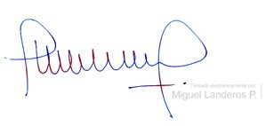
Lo que pongo en conocimiento de US., por orden del señor Presidente de la Cámara de Diputados, y en virtud del referido acuerdo.

Dios guarde a US.

MIGUEL LANDEROS PERKIĆ
Secretario General de la Cámara de Diputados

